Отчет по этапу №5

Индивидуальный проект

Галацан Николай, НПИбд-01-22

Содержание

# 1 Цель работы

Добавить к сайту записи для персональных проектов, добавить все остальные элементы. Написать два поста.

# 2 Задание

Добавить с сайту все остальные элементы

* Сделать записи для персональных проектов.
* Сделать пост по прошедшей неделе.
* Добавить пост на тему по выбору.
  1. Языки научного программирования.

# 3 Выполнение пятого этапа

Запускаю Hugo вводом команды ~/bin/hugo. После этого получаю ссылку на локальный сайт с помощью команды ~/bin/hugo server.

Открываю каталог ~/blog/content/ и редактирую файл index.md, чтобы внести оставшиеся изменения и удалить ненужные блоки.

Для создания записей о проектах перехожу в ~/blog/content/project. Создаю папки и файлы для проектов, заполняю их (рис. 1).

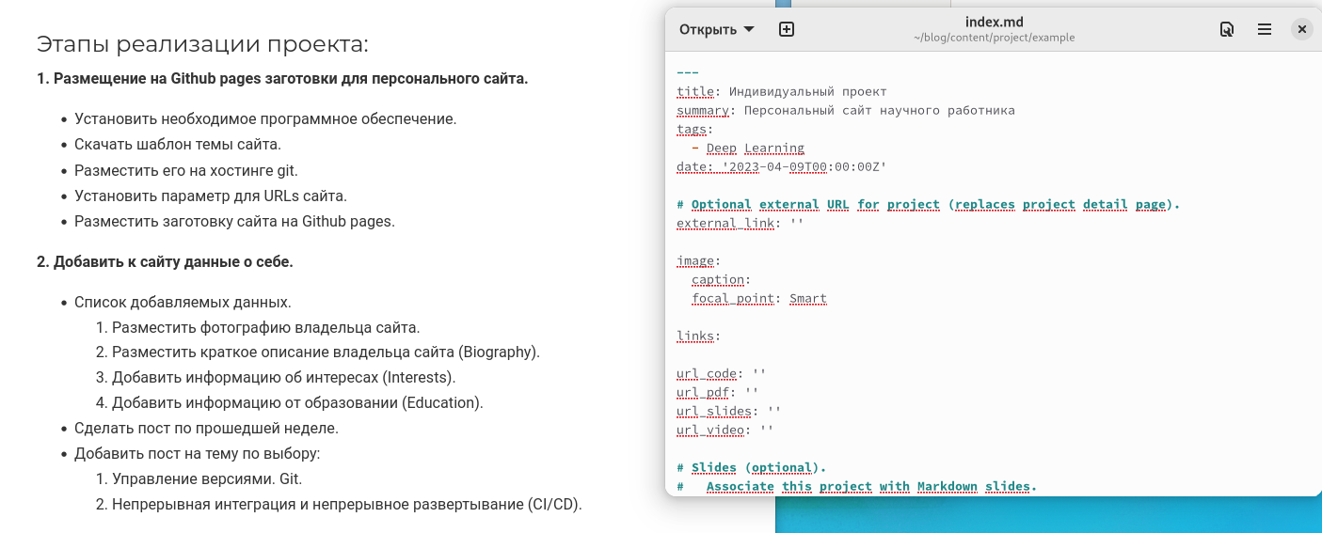

Figure 1: Добавление записи о персональном проекте

Создаю записи о двух проектах (рис. 2).

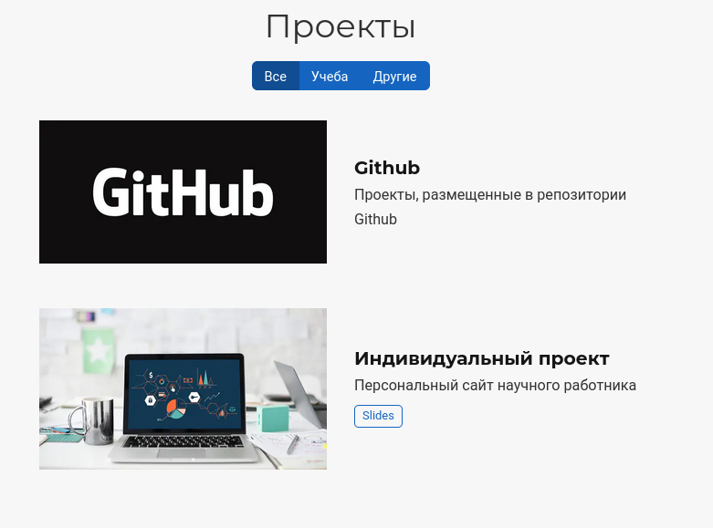

Figure 2: Раздел “Проекты” на сайте

Для добавления постов перехожу в каталог posts. Создаю каталог для нового поста по прошедшей неделе с файлом index.md и редактирую его. Аналогичным образом создаю каталог и файл для поста про языки научного программирования, редактирую файл index.md. Проверяю изменения на сайте (рис. 3).

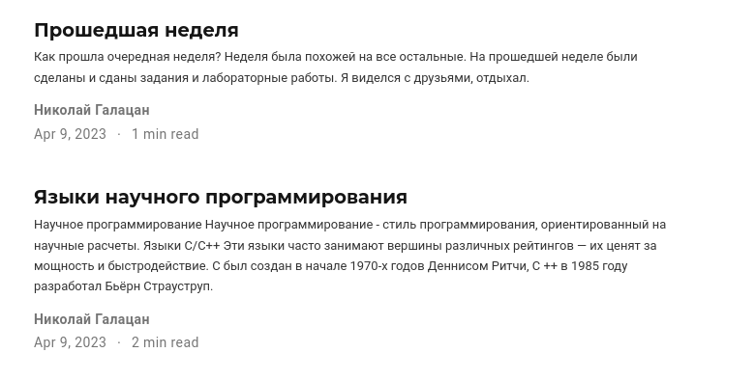

Figure 3: Раздел “Недавние посты” на сайте

После внесения всех изменений закрываю локальный сайт, вновь ввожу ~/bin/hugo для сборки сайта, сохраняю и отправляю все изменения из каталогов blog и public на удаленный репозиторий, опубликовываю изменения. Спустя некоторое время на сайте в интернете обновляется информация.

Ссылка на сайт: ngalacan.github.io

# 4 Выводы

Были добавлены оставшиеся элементы. Созданы записи для персональных проектов. Написаны два поста: пост по прошедшей неделе и пост про языки научного программирования. Все изменения были опубликованы на сайте.